Al Weckert | Giraffenwerkstatt | NVC Train. Course | M. Neef | CNVC | GfK Buch | Deine Kategorien ?
Körperl. Bedürfnisse | Körperl. Bedürfnisse | Sustainance | Subsistence | Phys. well-being | Physical Nurturance
Sicherheit |  | Safety | Protection | Peace
Verbindung | Interdependenz/ Kontakt/ zwischenmenschl. Verbindung | Love | Affection | Connection | Interdependence
 |  | Empathy | Understanding |  | Celebration
Entspannung | Entwicklung/ Entspannung | Rest, Recreation, Play | Leisure | Play | Play
Entwicklung |  | Creativity | Creation
Integrität, Stimmigkeit mit sich selbst | Person sein/ Stimmigkeit mit sich selbst | Community | Identity | Honesty | Integrity
Autonomie | Autonomie | Autonomy | Freedom | Autonomie | Autonomie
Geistige Bedürfnisse | Sinn/Spiritualität | Meaning | Participation | Meaning | Spiritual Communion

https://www.empathie.com/medien/detail/beduerfnisse/
http://janhoglund.eu/nine-basic-human-needs/
https://en.wikipedia.org/wiki/Fundamental_human_needs#cite_note-Kath_Fisher-3
https://de.wikipedia.org/wiki/Bed%C3%BCrfnis#Grundbed%C3%BCrfnisse_nach_Max-Neef

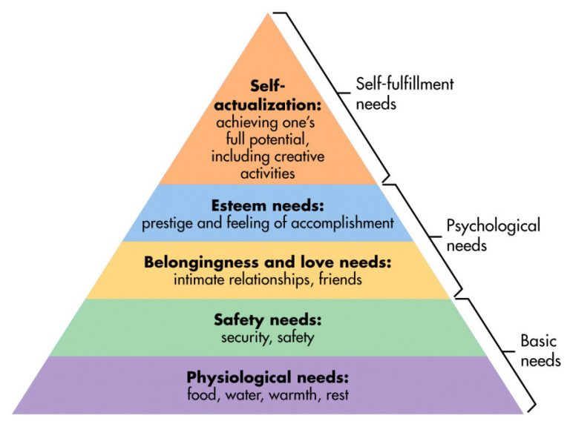

https://personal-development-zone.com/needs/

